21-DARS
Mavzu: Flexbox asoslari

REJA:
1. Flex-direction
row – elementlarimiz chapdan o’nga qarab joylashtiradi
row-reverse – elementlarimiz o’ngdan chapga qarab saralaydi
column – elementlarimiz tepadan pastga qarab joylashadi
column-reverse – elementlarimiz pastdan tepaga qarab joylashadi

2. Flex-wrap (moslashuvchan ekranlar uchun foydalaniladi)
nowrap – hamma flex elementlar bitta liniyada joylashadi
wrap – elementlar tepadan pastga bir necha liniyaga bo’linib joylashadi
wrap-reverse – elementlar pastdan tepaga bir necha liniyaga bo’linib joylashadi

3. Flex-flow – flex-direction va flex-wrap xossalari uchun qisqartma hisoblanadi.

4. Justify-content
flex-start – elementlarimiz flex container boshidan chiqadi
flex-end – elementlarimiz container oxiridan chiqadi
center – elementlarimiz flex container markazida joylashadi
space-between – elementlarimiz flex container bo’yicha teng taqsimlanadi. Birinchi elementimiz container boshida, oxirgi elementimiz esa container oxirida joylashadi
space-around - elementlarimiz flex container bo'yicha teng taqsimlanadi va har bir
element atrofida teng masofa bo'ladi. Faqatgina birinchi, oxirgi
element va container chegarali orasidagi masofa boshqa
masofalardan farq qiladi
space-evently - elementlarimiz flex container bo'yicha teng taqsimlanadi va har bir
element atrofida teng masofa bo'ladi

5. Align-item (y o’qi bo’yicha saralaydi)
flex-start – oddiy (default) uchun
flex-end – pastdan saralaydi
center – markazga saralaydi

<style>
body {
font-family: sans-serif;
}
.flex-container {
display: flex;
padding: 20px;
background-color: #025955;
border-radius: 10px;
flex-direction: row;
}
.flex-item {
padding: 60px 15px;
background-color: #FDE8CD;
font-weight: bold;
margin: 10px;
border-radius: 10px;
}
</style>
--------------------
<div class="flex-container">
<div class="flex-item">Flex item 1</div>
<div class="flex-item">Flex item 2</div>
<div class="flex-item">Flex item 3</div>
</div>

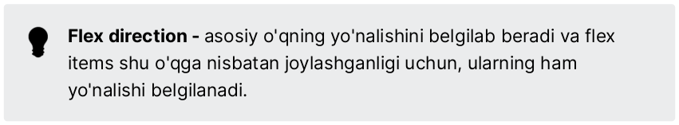
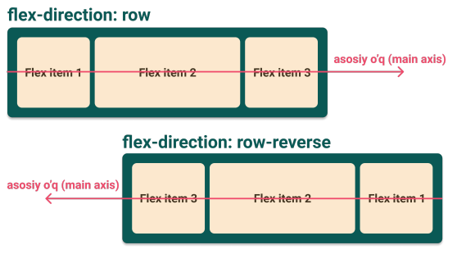
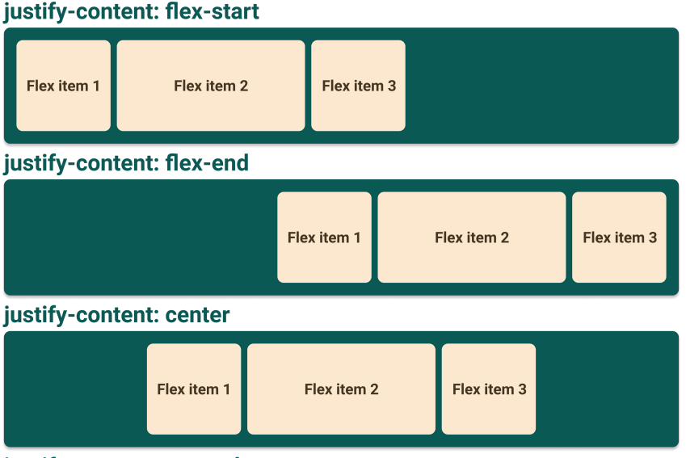
ec
cerd
rr
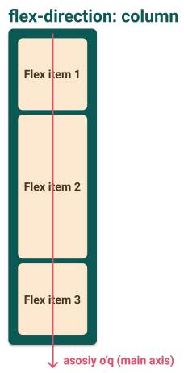
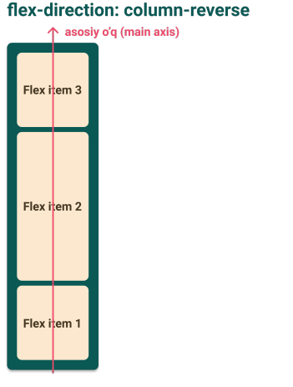


aasas

